**吴贤铭智能工程学院硕士研究生国家奖学金申请材料**

**1 硕士期间平均成绩M1**

M1=80.707

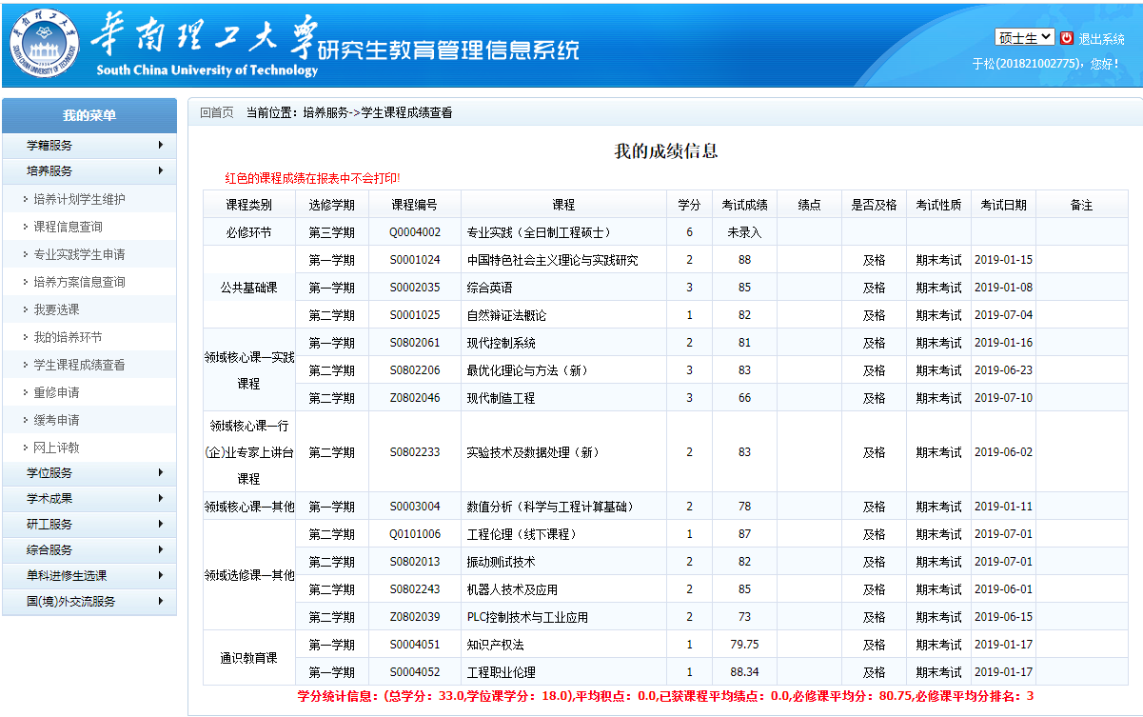

**2 科研成果加分M2**

M2=26.5

(1)以第一作者发表论文，题目：A Novel Quantitative Spasticity Evaluation Method Based on Surface Electromyogram Signals and Adaptive Neuro Fuzzy Inference System，期刊名称：frontiers in Neuroscience，发表日期：2020/05/25，影响因子：3.707，JCR分区：二区 。

(2)以第二作者发表论文,题目：A continuous estimation model of upper limb joint angles by using surface electromyography and deep learning methods，期刊名称：IEEE Access，发表日期：2019/12/02，影响因子：3.745，JCR分区：一区。

**总评定量化公式**：M=M1*0.8+M2+M3+M4=80.707*0.8+15+10+1.5=91.066